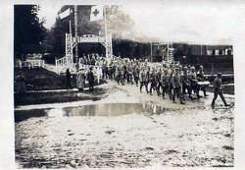

**Отдел образования, спорта и туризма Лидского райисполкома**

**Государственное учреждение образования**

**«Средняя школа №11 г. Лиды»**

**Районный краеведческий конкурс «Находка года»**

**“Художники в армейской форме”**

**Выполнила: Белоус Арина, учащаяся 6 «Б» класса**

**Руководитель Ошмяна Людмила Эдуардовна, учитель истории 231300,г.Лида,ул.Интернациональная, 11; тел. 8 (0154) 52 52 11**

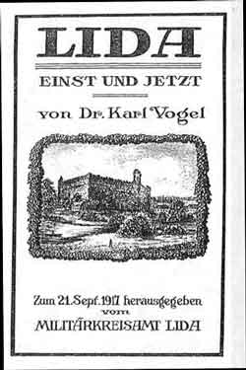

**г. Лида,**

**2015**

**Приложение**

